Basi di Dati 2020-21



Progetto “Online Challenge Activity”

Studente: Caputo Luca
Matricola: 4680479
Corso: Informatica
CFU: 12
Parte 2

Indice

6. Schema logico in forma grafica …................................................ 4
E. Alcune informazioni relative al file SQL …................................... 5

6. Schema logico in forma grafica

Lo schema logico presente nel deliverable 5, è rappresentato graficamente dal diagramma visibile di seguito, ottenuto in maniera automatica con il software DataGrip (potrebbe esserci bisogno di ingrandire il pdf per vederlo bene).

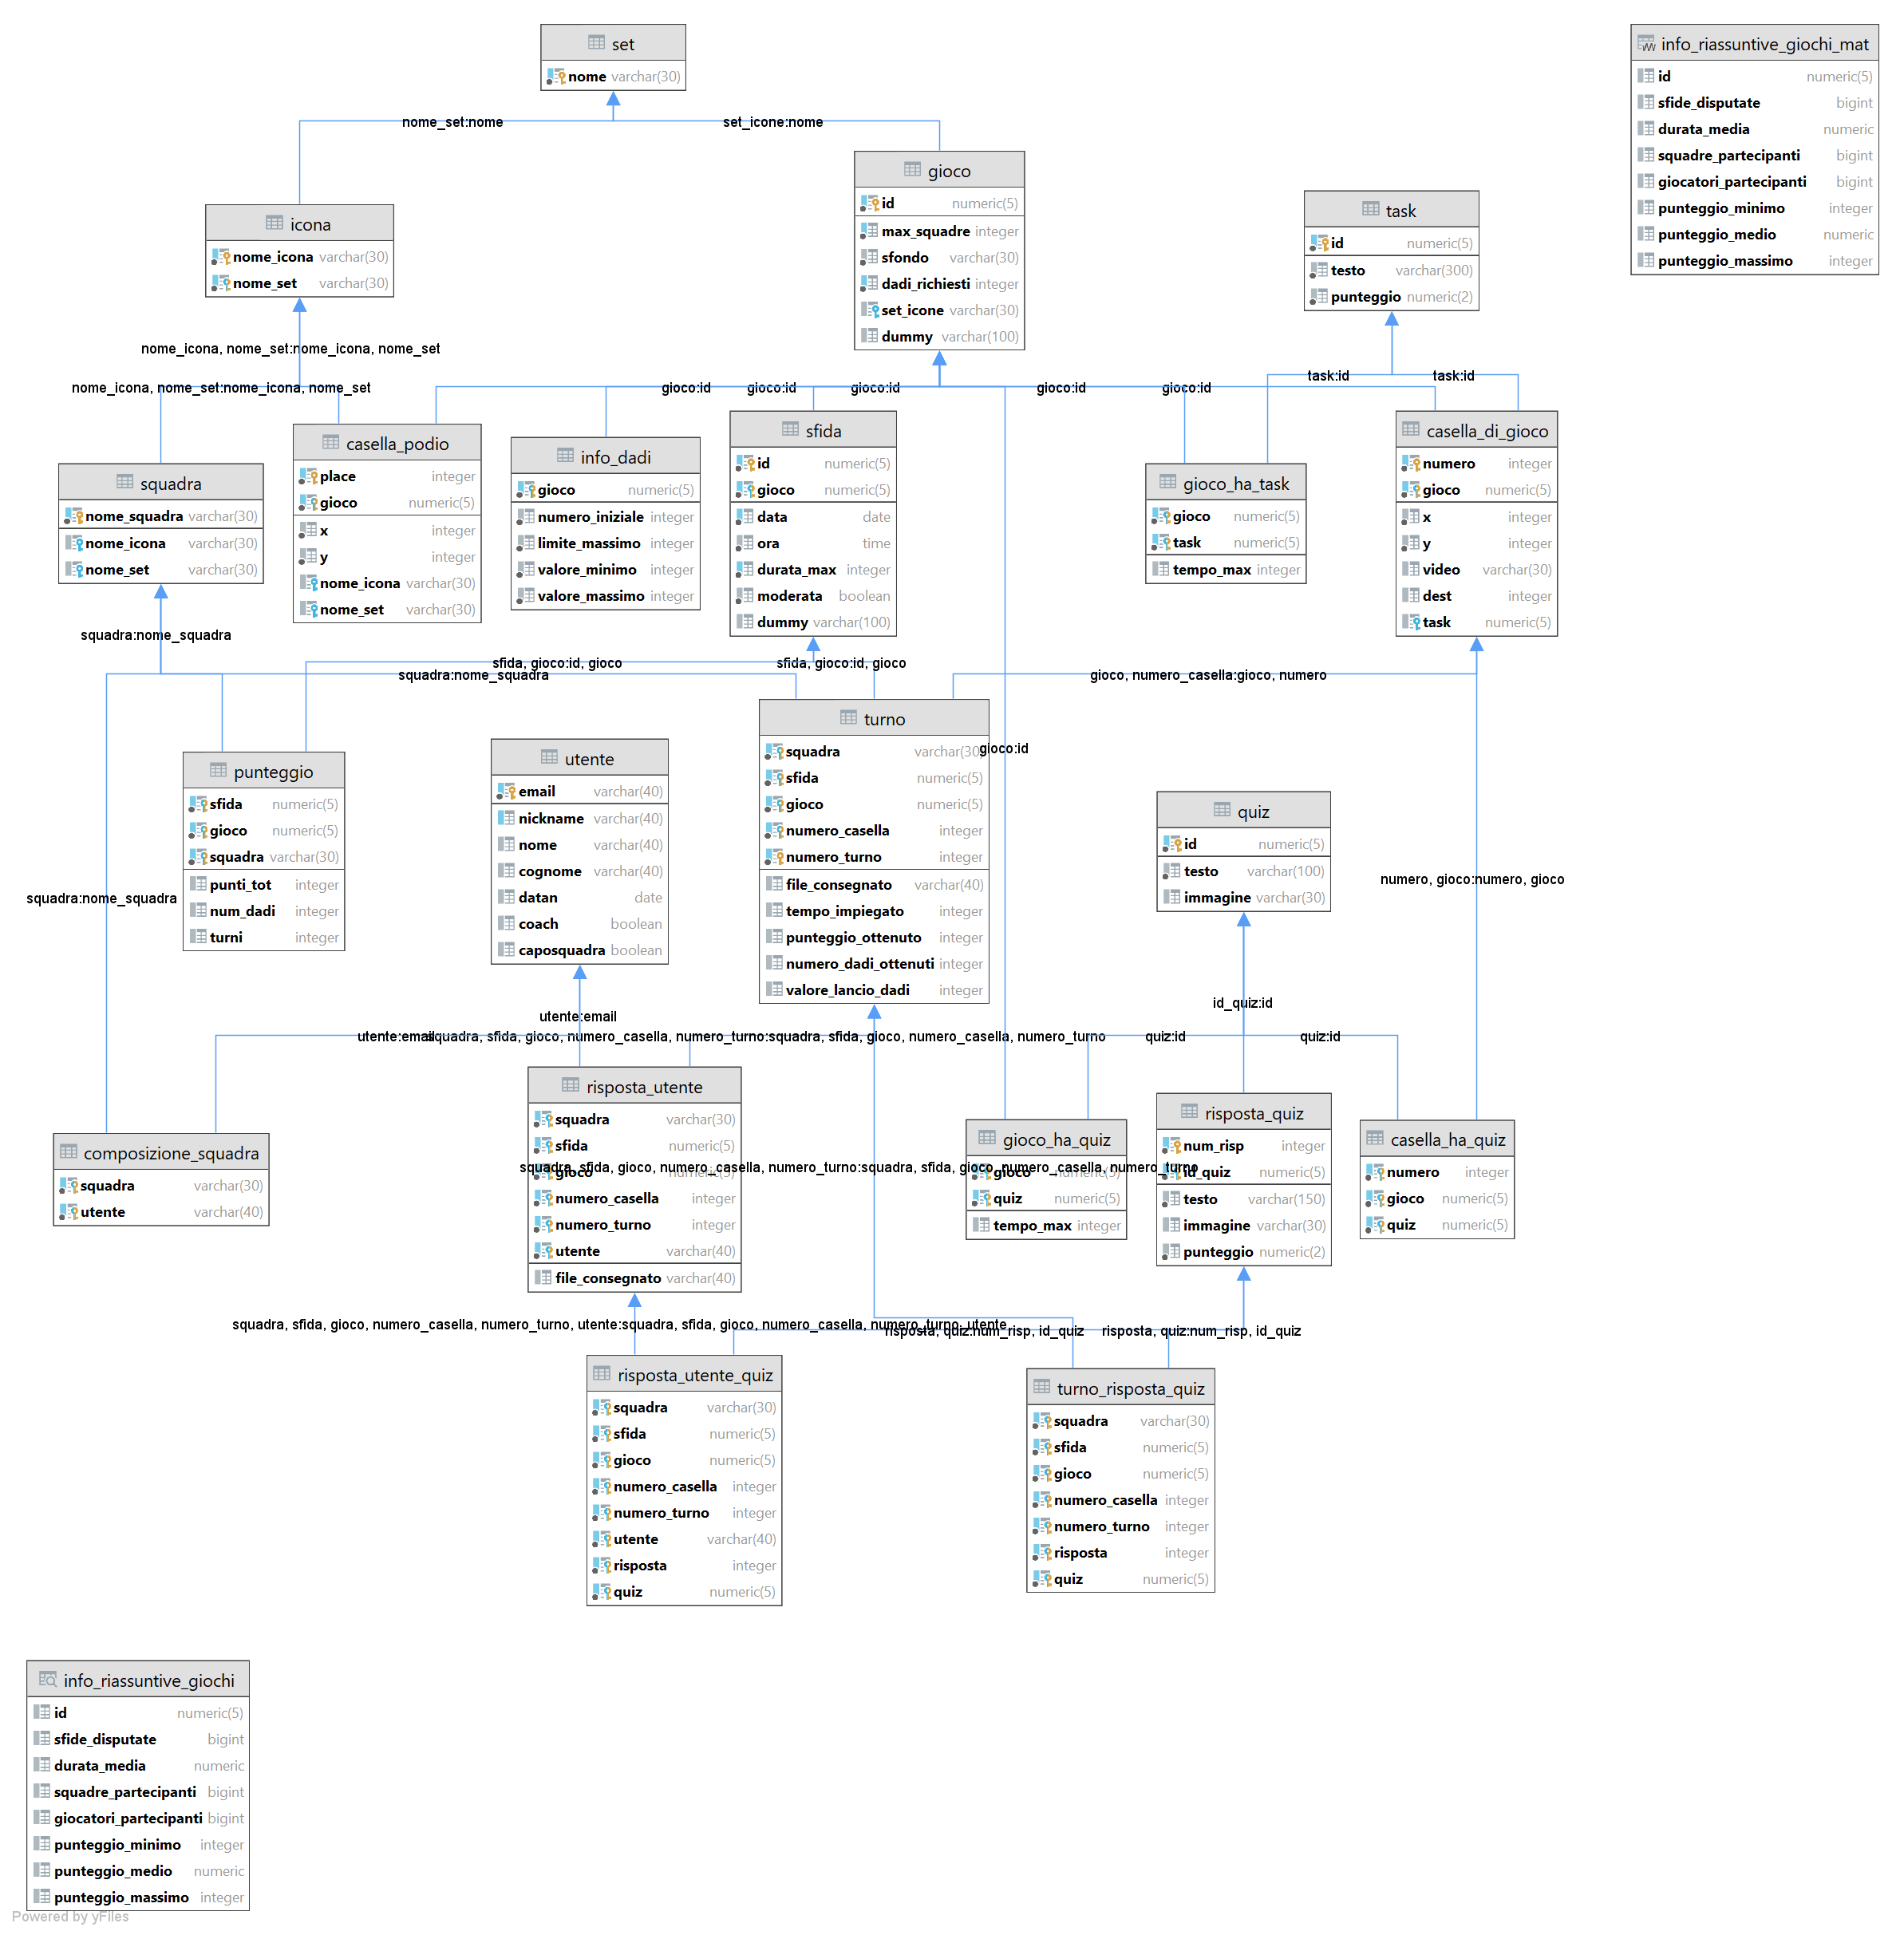
Notare la presenza “duplicata” della vista sulle informazioni riassuntive, questo perché la specifica richiedeva l'applicazione del tuning sulle interrogazioni ed essendo possibile applicarlo sulle viste, è presente sia la versione di base che quella materializzata.

E. Alcune informazioni relative al file SQL

Visto che la specifica richiedeva un unico file SQL per ogni parte, ed essendo che le insert su GIOCO e SFIDA sono numerose, si indica qui sotto l'organizzazione del file in modo tale che si riescano a trovare facilmente le informazioni, assumendo che il file verrà aperto con pgAdmin.

- righe 11-347: script per la creazione dello schema logico (deliv. 5)
- righe 349-20646: tutte le insert ad eccezione di quelle sulla tabella TURNO (deliv. 5)
- righe 20648-20664: script per la creazione dello schema fisico (deliv. 7)
- righe 20667-20743: carico di lavoro, ulteriori operazioni e viste + tuning (deliv. 8)
- righe 20746-20946: procedure e trigger (deliv. 9 e 10)
- righe 20948-20992: insert e update sulla tabella TURNO (deliv. 5)

Le insert hanno come principale scopo lo popolamento della base di dati al fine di verificare operazioni e vincoli, per cui a seconda dei giochi ai quali le insert sono riferite, ci sono giochi con tutte le caselle, ma anche altri non completamente definiti, così come molte sfide non hanno squadre iscritte per esempio. Inoltre, vista la successiva implementazione della politica di controllo dell'accesso nella parte 3, così come i vincoli CHECK, si è implementato tutto lo schema logico ottenuto nella fase di Progettazione, ma sono state riempite solo le tabelle coinvolte in operazioni successive (carico di lavoro, ulteriori operazioni, vista, procedure e trigger).

Si nota che alcuni test relativi a procedure e trigger sono commentati mentre altri no, questo per l'esigenza di avere un file che una volta aperto ed eseguito andasse a buon fine, così come le insert e update riferite alla tabella TURNO sono in fondo e servono a verificare il funzionamento del trigger2 e di conseguenza delle tabelle PUNTEGGIO e CASELLA_PODIO, per cui fanno anch'esse da test, oltre che da popolamento della tabella.

Seppur non specificato nello schema logico ottenuto nella fase di Progettazione, in quanto semanticamente inutile, nelle tabelle GIOCO e SFIDA è presente l'attributo dummy come VARCHAR di lunghezza 100, che è possibile porlo a NULL.
Infine, lo spazio occupato su disco, specificato in kB, di ogni tabella, è stato ottenuto con il seguente comando: SELECT pg_size_pretty(pg_relation_size('NOMETABELLA')).

